Муниципального бюджетного дошкольного образовательного учреждения
«Детский сад №102 общеразвивающего вида
с приоритетным осуществлением деятельности по социально личностному направлению развития детей»
Железнодорожного района
г. Красноярска

МЕТОДИЧЕСКАЯ РАЗРАБОТКА

Дидактическое пособие
Лэпбук для детей разновозрастной группы
«Познаем основы экономики»

Автор: Воспитатель высшей категории
Шишкова Елена Геннадьевна

2023г.

Введение
Невозможно воспитать гармонично развитого человека, не подготовив его к товарно-денежным отношениям. Финансовая грамотность детей - одно из современных направлений в дошкольной педагогике. Дети видят настоящие деньги, труд своих близких, их трудовые доходы, принимают участие в покупках и приобретениях для членов своей семьи. Поэтому проблема формирования финансовой грамотности становится актуальной уже в дошкольном возрасте, так как это время, когда у ребенка закладываются будущие отношения с финансами.
Дошкольный возраст считается важным периодом в жизни каждого человека. В этом возрасте развивается будущая личность. Этап развития дошкольного образования характеризуется усиленным поиском нового в педагогической теории и практики. Финансовая сторона жизни затрагивается в детских сюжетно-ролевых играх: ведь ещё в младшей группе все дети играют в магазин, кафе, парикмахерскую, то есть примеряют на себя роли продавца и покупателя. Приобщая дошкольника к экономике, мы помогаем им стать самостоятельными, ценить свой и чужой труд. Наша цель достичь того, что бы ребенок вырос не только здоровым и крепким, но и самостоятельным, успешным, с сформированным представлением о финансовой грамотности.
Дети должны знать, что жить надо по средствам, тратить надо меньше, чем зарабатывается. Задача воспитателя детского сада — преподнести элементарные финансовые понятия в максимально доступной и увлекательной форме.
Лэпбук на финансовую тему — уникальная разработка, как дидактическое пособие, отвечает требованиям ФГОС дошкольного образования к развивающей предметно-пространственной среде. Лэпбук направлен на экономическое воспитание детей, формирование финансовой грамотности и расширение их представлений о бюджете, деньгах, товарах и услугах. Оно: легко доступно, содержательно-насыщенно, трансформируемо, вариативно и безопасно, полифункциональное для разнообразного использования составляющих предметной среды для применения в разных видах детской активности. Пригодно к использованию на занятии, для индивидуальной работы с детьми. К дидактическому пособию ребятам захочется возвращаться снова и снова. Ведь это не просто папка или книжка, а целый микромира экономики внутри.
Предполагаемые результаты
Дети приобретают первичный финансовый опыт, учатся устанавливать разумные финансовые отношения в различных сферах жизнедеятельности.

Цель — формирование финансовой культуры и азов финансовой грамотности у дошкольников
Задача — преподнести элементарные финансовые понятия в максимально в доступной и увлекательной форме.
Лэпбук, дидактическое пособие, отвечает требованиям ФГОС дошкольного
образования к развивающей предметно-пространственной среде. Способствует развитию творчества, воображения; используется одновременно группой детей (в том числе с участием взрослого как играющего партнера); обладает дидактическими свойствами, является средством финансового развития ребенка, приобщает его к миру финансов; вариативно (есть несколько вариантов использования каждой его части) его структура и содержание доступно детям дошкольного возраста; обеспечивает игровую, познавательную, исследовательскую и творческую активность всех воспитанников.
Ожидаемый результат
Развивать понимание, сначала деньги зарабатывают, а потом тратят: чем больше зарабатываешь, тем больше можешь купить. Стоимость товара зависит от его качества, нужности, насколько сложно его производство. Деньги любят счет (дети должны уметь считать деньги, например, сдачу в магазине, деньги, которые они могут потратить в магазине). Финансы – это интересно и увлекательно.
Информационное наполнение. Лэпбук представляет собой папку-раскладушку из страниц формата А4. На страницах папки имеются различные кармашки, карточки, конверты, в которых собрана информация. Содержит 11 разделов.

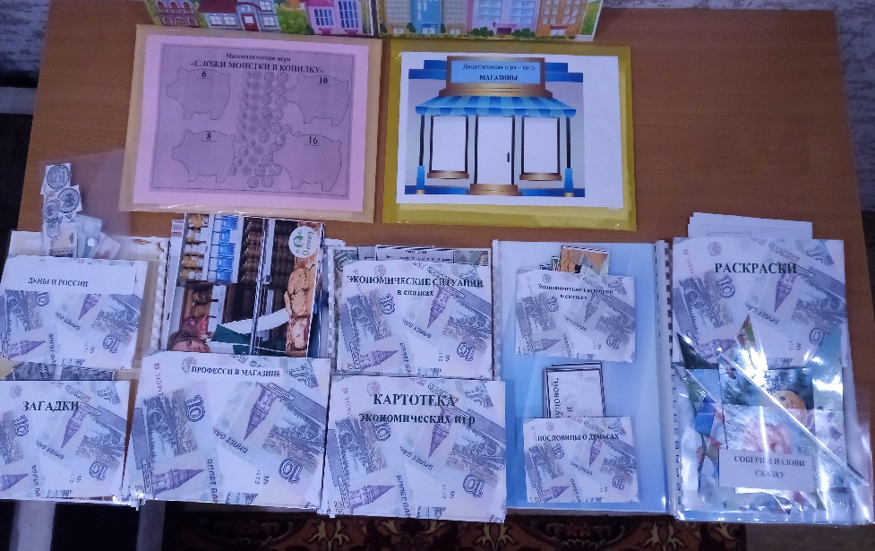
- Деньги и монеты России. Цель: формировать представления детей о купюрах нашей страны. Включает в себя краткую информацию о происхождении денег, товарно-экономических связей. Помогает изучить историю возникновения денег, а также подробно изучить современные бумажные купюры.
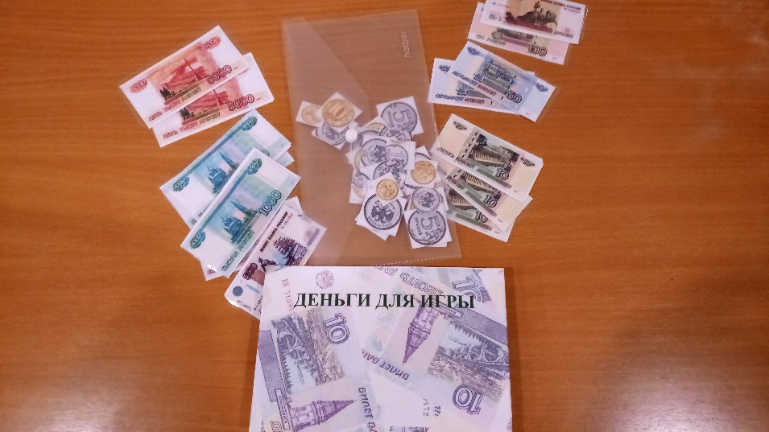
- Загадки на экономическую тему как средство закрепления детских представлений об экономике
Цель: развивать мышление, память.
Задачи: сформировать у детей представление о финансах простым и понятным языком.
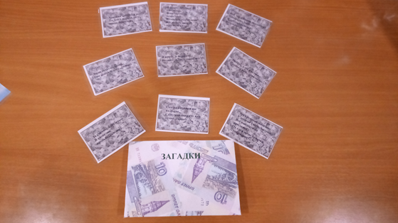
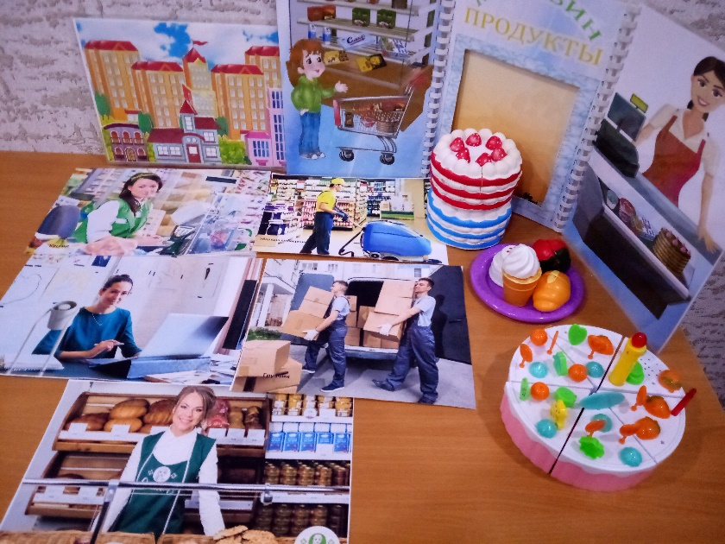
- Профессии в супермаркете. Цель: формировать у детей представление о труде взрослых в супермаркетах, магазинах, расширять знания о профессии работников социальной сферы, содержании и значимости труда для жителей города; Развивать мышление, речь детей. Воспитывать уважение к труду взрослых.

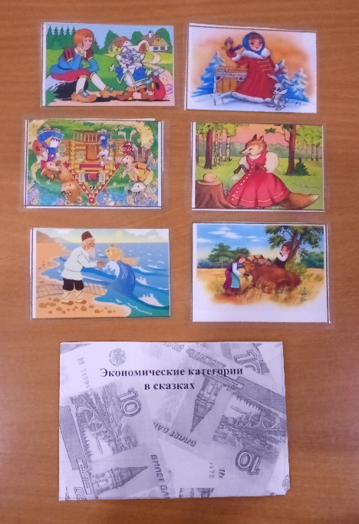
- Экономические категории в сказках. Создать условия для формирования элементарных экономических представлений.
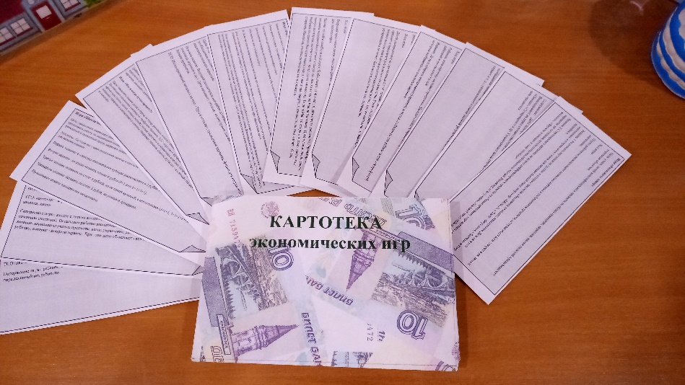
- Картотека экономических игр. Цель: формировать через сюжетно-дидактическую игру экономическое мышление, способность совместно развертывать игру, активизировать использование в речи детей экономических терминов: «товар», «бизнес», «банкир», «банк», «акция», воспитывать культуру речевого общения.
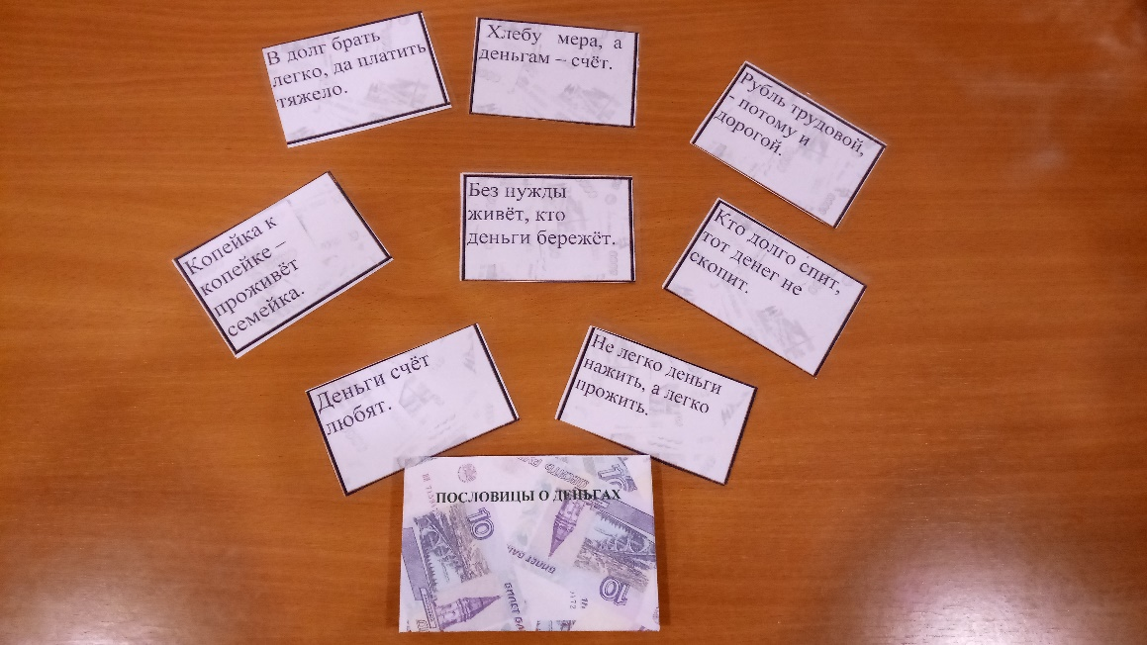
- Пословицы о деньгах с объяснениями. Цель: познакомить детей с пословицами и поговорками. Способствовать пониманию многих экономических явлений, развить познавательный интерес к экономике.

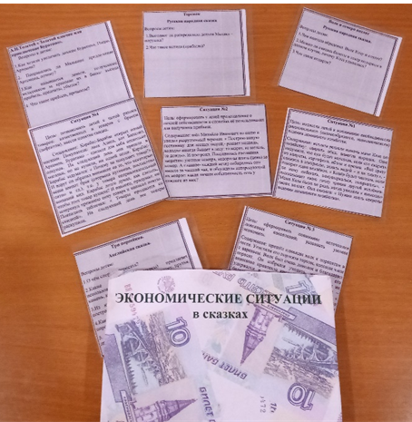
- Экономические ситуации в сказках. Цель: познакомить детей с основами экономического воспитания, через сказки и их героев. Развивать у детей умение подмечать в сказках простейшие экономические явления; выделять слова и действия, относящиеся к экономике, обогащать словарный запас.
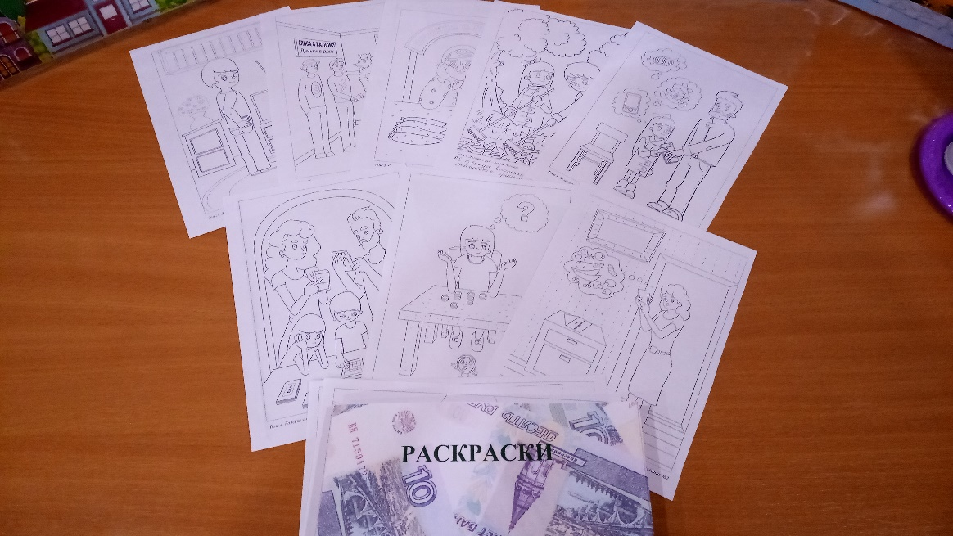
- Раскраски по финансовой грамотности предполагает работу с сюжетами-раскрасками, сопровождающуюся беседой с детьми, стимулирующей творческое мышление;
Цель: ознакомить старших дошкольников с основами финансовой грамотности на доступном уровне.

- Сказки - пазлы «Золотой ключик, или Приключения Буратино», Золушка», «Теремок», «Колобок». Цель: закреплять умение складывать из частей картинки по сказкам, в которых затрагиваются экономические понятия как труд.
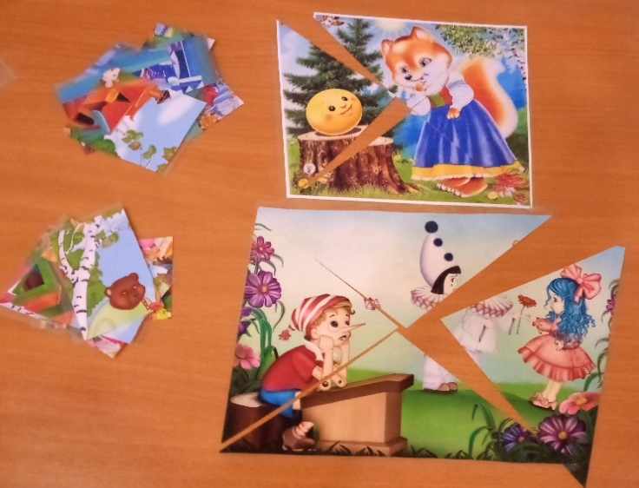
- Дидактическая игра-лото «Магазины» Развивать у детей умение классифицировать предметы по общим признакам. Закреплять знания детей о разновидностях торговых объектов, соотносить товар с магазином, закреплять профессии. Закреплять знания детей о разновидностях торговых объектов.
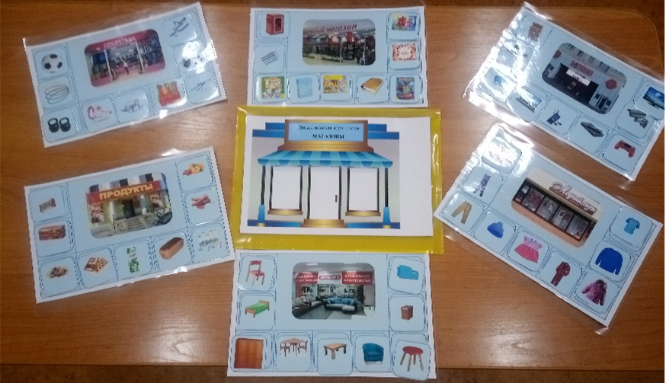

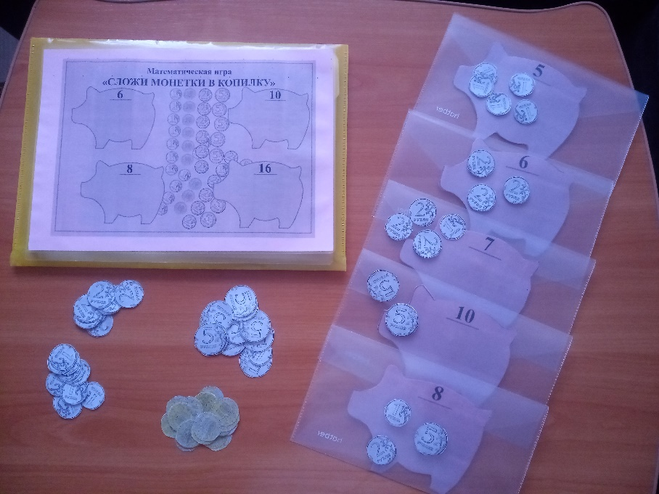
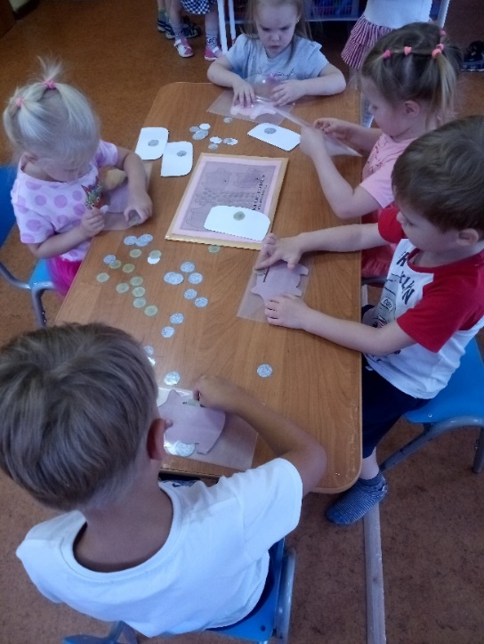
- М атематическая игра «Сложи монетки в копилку». Дать представление детям о доходах и расходах; помочь понять сущность понятия «накопления». Воспитывать желание накапливать деньги, чтобы делать подарки близким.
Лэпбук на финансовую тему — уникальная разработка для детей. К этому интерактивному пособию ребята, с удовольствием возвращаются снова. Ведь это не просто папка или книжка, а целый микромир экономики внутри. Это развивающее пособие для организации самостоятельной, индивидуальной и совместной деятельности педагога и детей.
